

Código de Barras en Transportistas

Instructivo

Instructivo

Objetivo:

Agilizar la carga y evitar errores en la generación de Hojas de Reparto y Cobranzas de las mismas.

Configuración de Módulo:

Se agrego la posibilidad de seleccionar la deuda a incluir en la Hoja de Reparto.

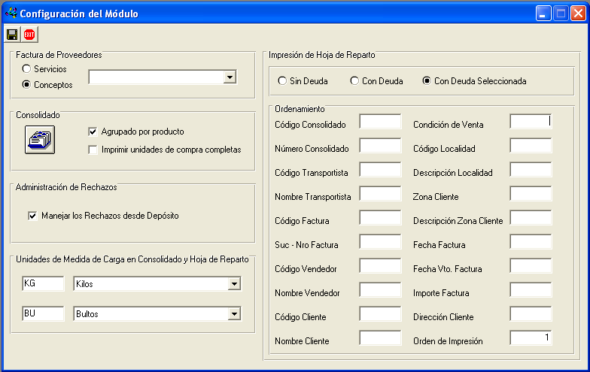

La deuda podrá ser seleccionada mediante la lectura del Código de Barras impreso en los comprobantes.

Hoja de Reparto:

Si se configura seleccionar Deuda aparecerá el botón Selección de Talones en la Hoja de Reparto.
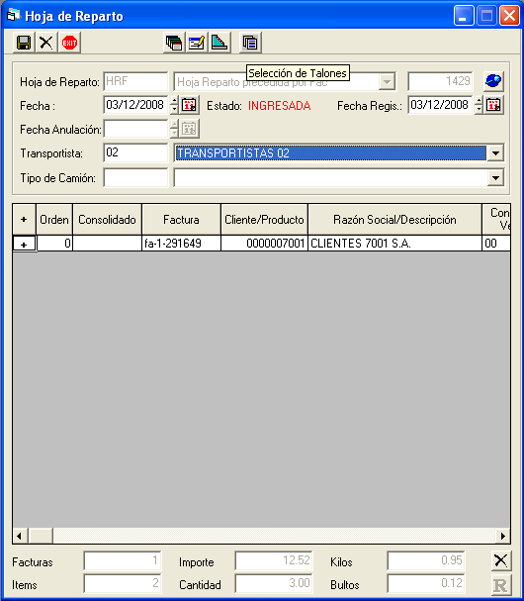
Al presionar el botón aparece la pantalla para leer los comprobantes mediante la lectora de código de barras.

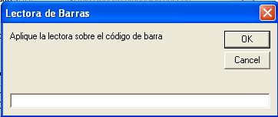

Al seleccionar el comprobante el mismo aparecerá en la pantalla de Talones Seleccionados junto con el resto de los comprobantes que fueron seleccionados.
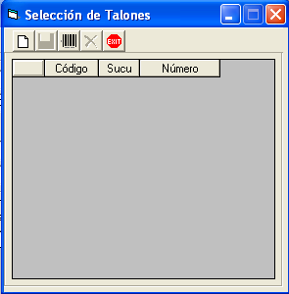

Selección de precedencias de Hojas de Reparto:

Se agrego la posibilidad de seleccionar los comprobantes mediante la lectura del Código de Barras
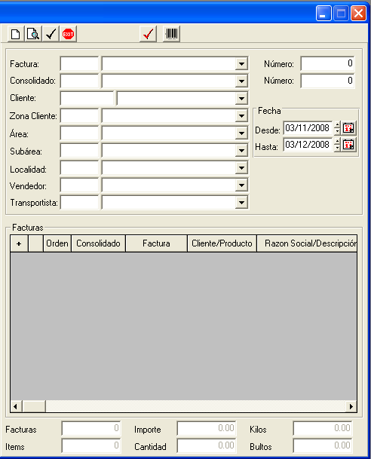

Al presionar el botón de Lectora de Código de Barras se habilita la pantalla para seleccionar los comprobantes a incorporar en la Hoja de Reparto.

Al leer el código el comprobante se agrega a la grilla de precedencias para luego ser confirmada e ingresada a la Hoja de Reparto.

Cobranzas desde Hoja de Reparto:

Se agrego la posibilidad de seleccionar los comprobantes mediante la lectura del Código de Barras impreso en los mismos y se adecuaron los botones de la pantalla a la toolbar.

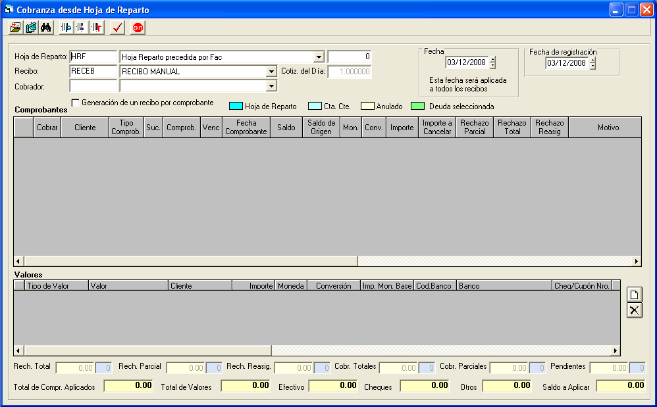

Detalle de los Botones:
- Generar: Realiza el alta de los recibos.

- Auxiliar de Caja: Permite seleccionar la Caja a la cual ingresarán los valores.

- Buscar Comprobante: Permite buscar el comprobante en la Grilla.

- Cobro Parcial: Selecciona el comprobante mediante el Código de Barras y me posiciona en el campo Importe a Cancelar.

- Búsqueda: Me posiciona en el comprobante mediante el Código de Barras.

- Cobro Total: Selecciona el comprobante mediante el Código de Barras.

- Selección Masiva: Realiza la selección o deseleccion Masiva de los comprobantes.

- Salir: Sale de la pantalla.

Totales:
- Rechazo Total: Importe y cantidad de comprobantes que fueron rechazados en su totalidad.

- Rechazo Parcial: Importe y cantidad de comprobantes que fueron rechazados parcialmente.

- Rechazo Reasignación: Importe y cantidad de comprobantes que fueron reasignados.

- Cobranzas Totales: Importe y cantidad de comprobantes que fueron cancelados en su totalidad.

- Cobranzas Parciales: Importe y cantidad de comprobantes que fueron cobrados parcialmente.

- Pendientes: Importe y cantidad de comprobantes que no fueron cobrados.

- Total de Comprobantes Aplicados: Importe de los comprobantes que aplicados.

- Total de Valores: Total de valores recibidos.

- Efectivo: Total de Efectivo recibido.

- Cheques: Total de Cheques recibidos

- Otros: Total de los Otros Valores recibidos.

- Saldo a Aplicar: Diferencia entre el total de los comprobantes aplicados y el total de los valores recibidos.

Nota: Todas las lecturas de Códigos de Barras están disponibles para utilizar sin ningún tipo de configuración adicional.
Solamente necesita configuración la selección de la Deuda.

